Kat. |  | A-30-19 | Betriebsanweisung  gemäß GefStoffV §14 | 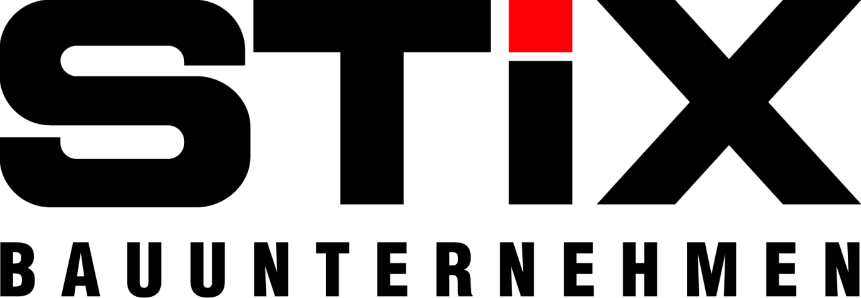
Betrieb: |  | Josef Stix GmbH & Co. KG
Gebäude: |  | Allgemein
Ersteller(in): |  | SiFa/QMB |  | Bereich: | Alle
freigegeben (Unterschrift): R. Eglitis |  |  |  | Aktualisiert: | 22.09.2025
Gefahrstoffbezeichnung
Kunstharz-Lack
Würth
Gefährdungen für den Menschen
- H226 - Flüssigkeit und Dampf entzündbar
- H317 - Kann allergische Hautreaktionen verursachen.
- H360D - Kann das Kind im Mutterleib schädigen.
- H319 – Verursacht schwere Augenreizung
- H336 – Kann Schläfrigkeit und Benommenheit verursachen.
- H412 - Schädlich für Wasserorganismen, mit langfristiger Wirkung.
- EUH066 Wiederholter Kontakt kann zu spröder oder rissiger Haut führen.

Schutzmaßnahmen und Verhaltensregeln
Vor Arbeitsbeginn, vor Pausen und nach Arbeitsende Schutzmaßnahmen entsprechend dem Hautschutzplan durchführen.

- P201 Vor Gebrauch besondere Anweisungen einholen.

- P210 - Vor Hitze, heißen Oberflächen, offenen Flammen schützen, Nicht rauchen.
- P261 – Einatmen von Dampf/ Aerosolen vermeiden.
- P273 – Freisetzung in die Umwelt vermeiden.
- P280 – Schutzhandschuhe tragen.
- P308 + P313 BEI Exposition oder falls betroffen: Ärztlichen Rat einholen/ ärztliche Hilfe hinzuziehen.
- Von Nahrungsmitteln, Getränken und Futtermitteln fernhalten.

Augen-/Gesichtsschutz: | - dichtschließende Schutzbrille mit Seitenschildern (EN 166)
Handschutz: | - Lösemittelbeständige Schutzhandschuhe (EN 374) empfohlen
 | - Fluorkautschuk (EN 374), Dicke 0,7mm; Durchbruchzeit 30min
Schutzkleidung: | - im Normalfall nicht erforderlich
Atemschutz: | - Bei Nichtverfügbarkeit einer lokalen Entlüftung oder wenn die  Expositionsbewertung Expositionen außerhalb der empfohlenen Richtlinien ergibt, ist ein Atemschutz zu verwenden.Die Ausrüstung sollte DIN EN 14387 entsprechen
Fußschutz: | - im Normalfall nicht erforderlich

Verhalten bei Mängeln, Störungen
 | Feuer-Notruf: |  |  |  |  | 112
Geeignete Löschmittel: | - CO2, Wassersprühstrahl, Löschpulver, Alkoholbeständiger Schaum
Ungeeignete Löschmittel: | - Wasservollstrahl

Verhalten bei Unfällen, Erste Hilfe
 | Notruf: |  |  |  |  | 112
Selbstschutz beachten, Erste Hilfe erst dann leisten, wenn sich Verletzte außerhalb des Gefahrenbereiches befinden.
Erste-Hilfe-Maßnahmen:
Nach Einatmen: | - Personen aus Gefahrenbereich entfernen und ruhig lagern.
 | - Bei Inhalation, an die frische Luft bringen. Arzt hinzuziehen.
 | - Bei Bewusstlosigkeit in stabile Seitenlage bringen und ärztlichen Rat einholen.
 | - Ggf. Rettungsdienst alarmieren und Erste-Hilfe leisten.
Nach Hautkontakt: | - Sofort mit viel Wasser abspülen. Verunreinigte Kleidung und Schuhe ausziehen.  Arzt hinzuziehen. Beschmutzte Kleidung vor Wiedergebrauch waschen. Schuhe vor der Wiederverwendung gründlich reinigen.
Nach Augenkontakt: | - Kontaktlinse entfernen.
- Augen vorsorglich mit Wasser ausspülen.
Bei Auftreten einer andauernden Reizung, ärztliche Betreuung aufsuchen.
Nach Verschlucken: | - Mund ausspülen und reichlich Wasser nachtrinken.
 | - Kein Erbrechen herbeiführen. Mund gründlich mit Wasser ausspülen.
 | - Sofort ärztliche Hilfe holen oder Vergiftungszentrum anrufen.

- Ersthelfer: siehe Aushang
- Zuständiger Arzt oder Krankenhaus: siehe Aushang
- Aufsichtführenden informieren! Eintrag in Verbandbuch!

Transport / Lagerung
UN Nummer / ADR: 1263
Transportgefahrenklassen: 3
Lagerklasse: 3 (TRGS510)

Instandhaltung / Entsorgung
Örtliche behördliche Vorschriften beachten.
Abfallschlüssel:
08 01 11 – Farb- und Lackabfälle – Nicht gebrauchtes Produkt
15 01 10 - Verpackungen, die Rückstände gefährlicher Stoffe enthalten oder durch gefährliche Stoffe verunreinigt sind

 | Quelle: Sicherheitsdatenblatt – Würth, Kunstharzlack glänzend Farbkat. II v. 15.12.2023 Version 13.0
Die im Dokument dargestellten Sicherheitskennzeichen entsprechen der Kennzeichnung nach ASR A 1.3.

